**COLLEGE LOUIS BOULAND * COULOISY** M E N U 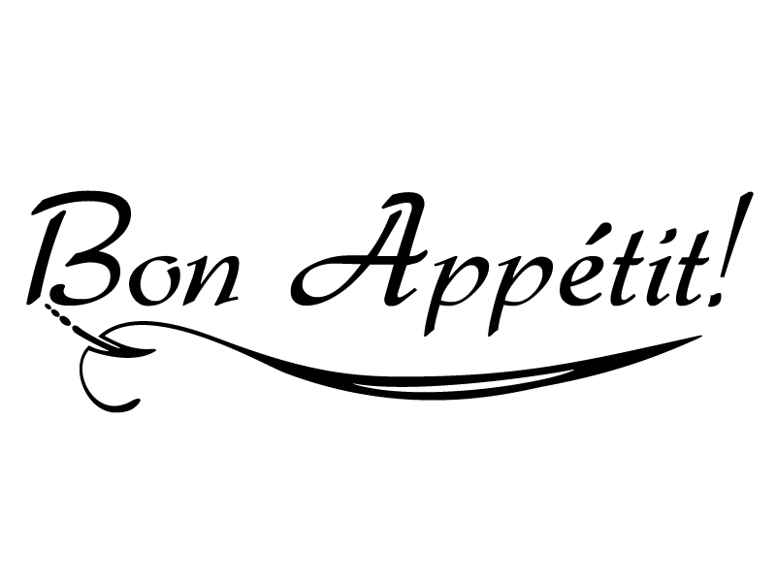

**Du 13 au 17 mars 2023**

**Angleterre le jeudi 16 mars**

|  |  |  |  |  |
| --- | --- | --- | --- | --- |
|  | *ENTREES* | *PLATS* | *FROMAGES* | *DESSERTS* |
| Lundi  13  Mars | ***Croque monsieur***  ***Rosette***  ***Tomate vinaigrette*** | ***Viande de kebab***  ***Hocki meunière***  ***Frites***  ***Poêlée de légumes*** | ***Assortiment fromages*** | ***Yaourt bio vanille***  ***Crème dessert***  ***Fruit*** |
| Mardi  14  Mars | ***Œuf dur mayonnaise***  ***Mousse de canard***  ***Betterave rouge au maïs*** | ***Côte de porc***  ***Curry d’agneau***  ***Farfale***  ***Choux de Bruxelles*** | ***Assortiment fromages*** | ***Beignet au pommes***  ***Fromage blanc***  ***Fruit*** |
|  |  |  |  |  |
| Jeudi  16  Mars  ANGLETERRE | ***Salade de lentilles aux lardons***  ***Bacon***  ***Œuf béchamel gratiné*** | ***Shepherd’s pie***  ***Fish burger***  ***Purée*** | ***Edam bio*** | ***Crumble aux pommes***  ***Banane crème fouettée chocolat***  ***Ile flottante crème Anglaise*** |
| Vendredi  17  Mars | ***Taboulé***  ***Terrine de campagne***  ***Poireau vinaigrette*** | ***Cheddar fondu***  ***Aiguilette de blé***  ***PDT rôties/ haricots beurre*** | ***Assortiment fromages*** | ***Salade de fruits***  ***Biscuit***  ***Fruit*** |

*Le Principal, La Gestionnaire,*

Patrice SEMCZYSZYN Lydie FORTUNATO